# 微信公众号运营及微信API分析报告

创建时间：2015-07-16，Bright

最后更新时间：2015-07-21，Bright

### 多赢公众号运营现状

截止2015年7月15日，订阅号“多赢”（iduoying）的关注用户数是**7827**，服务号“多赢金融”（duoyingJR）的关注用户数是**3500**。

在PC官网给出的微信二维码，通知短信微信关注引导文案，认证成功后的页面提示，我们都主推的是订阅号。所以多赢订阅号的用户数较多。

多赢服务号（duoyingjr）微信客户端介绍截图，

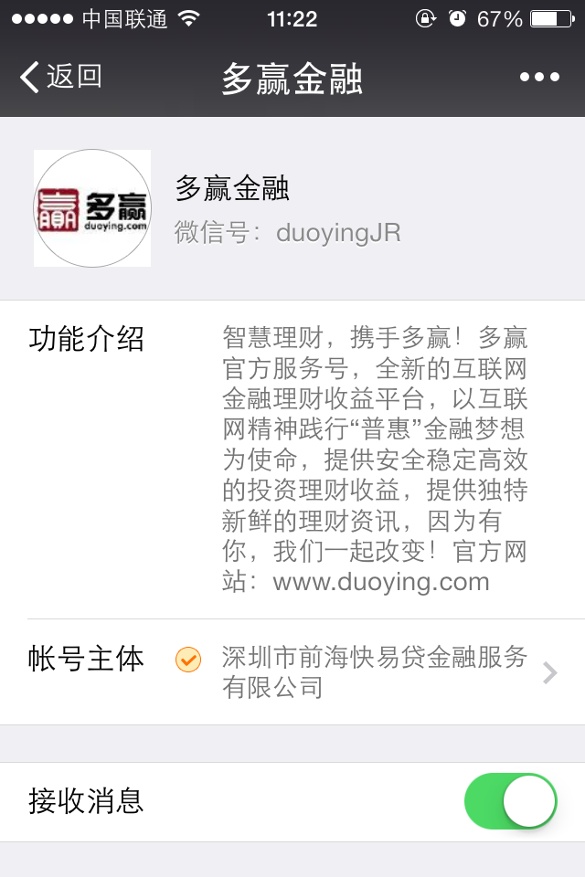

多赢订阅号（iduoying）微信客户端介绍截图，

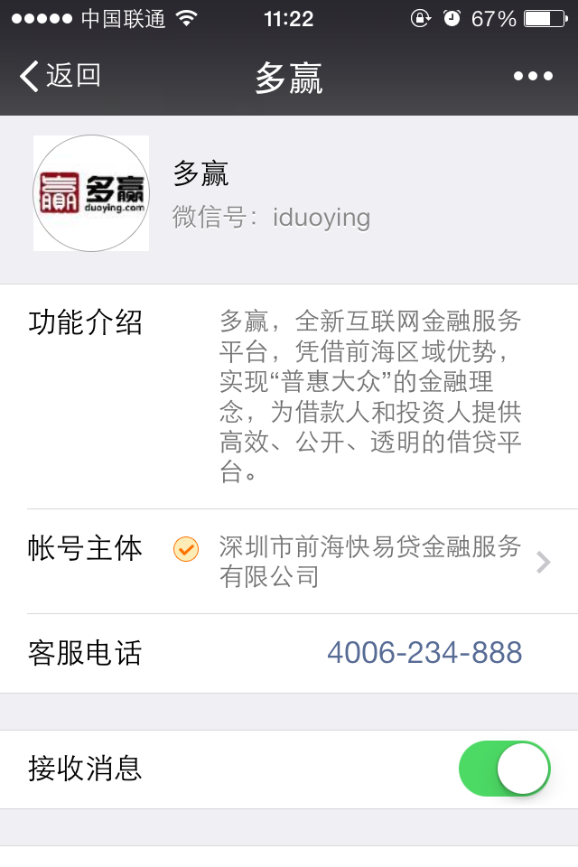

订阅号号作为主推账号，每天都有群发消息推送给用户，消息以理财资讯、公司动态、平台活动、其他生活类资讯为主；

服务号没有向用户公开推广。查阅多赢服务号（duoyingjr）的历史消息，服务号只推送了2条群发消息，分别是4月16日的大转盘活动，5月21日的财智论语报道。

### 用户来源分析

#### 二维码

包括扫描二维码和长按识别二维码，这些二维码图片都是订阅号（iduoying）.

pC官网顶部的微信二维码

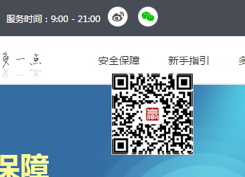

PC官网底部的微信二维码，有两个

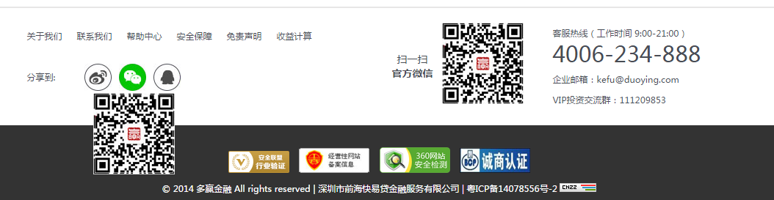

PC各种宣传页面的二维码，比如，

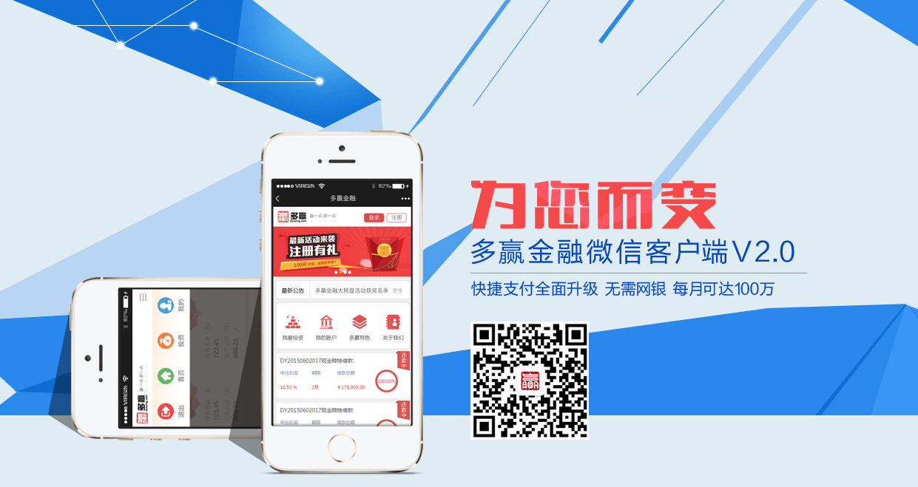

H5端新用户认证成功后页的二维码图片，长按识别关注

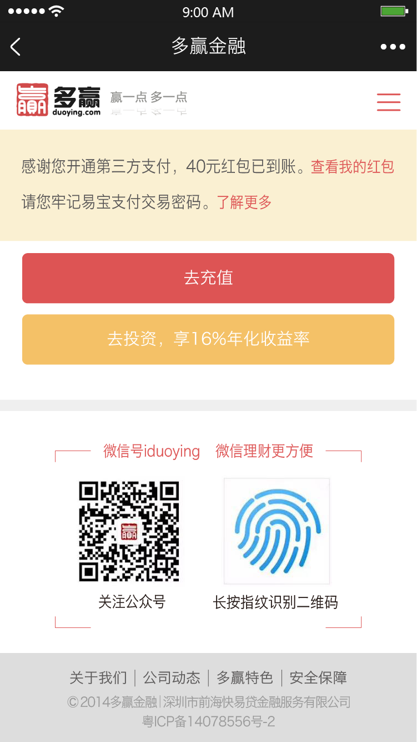

公众账号文章中的二维码图片，长按识别关注，

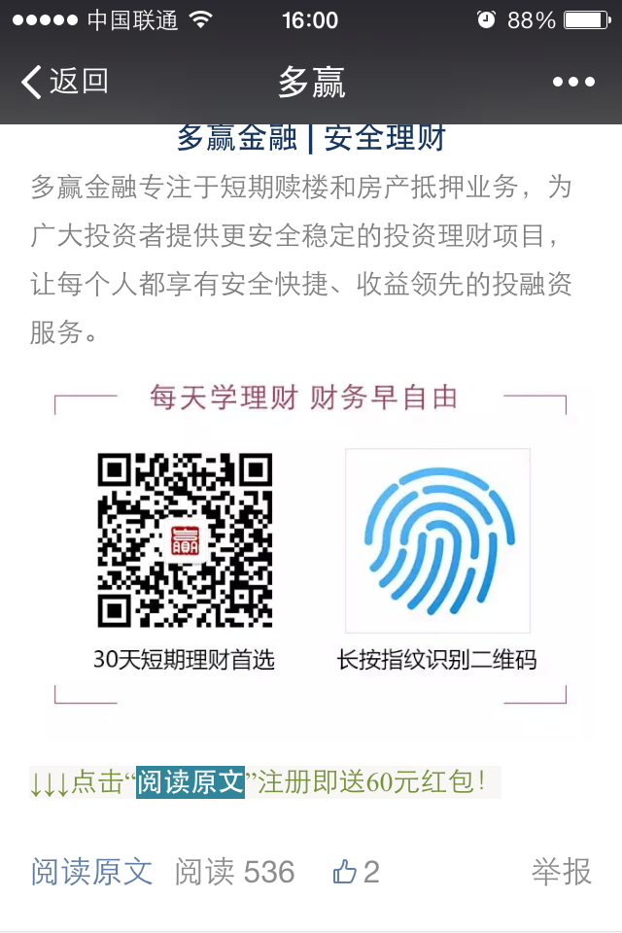

#### 搜索公众号名称

输入“多赢”搜索结果如下，

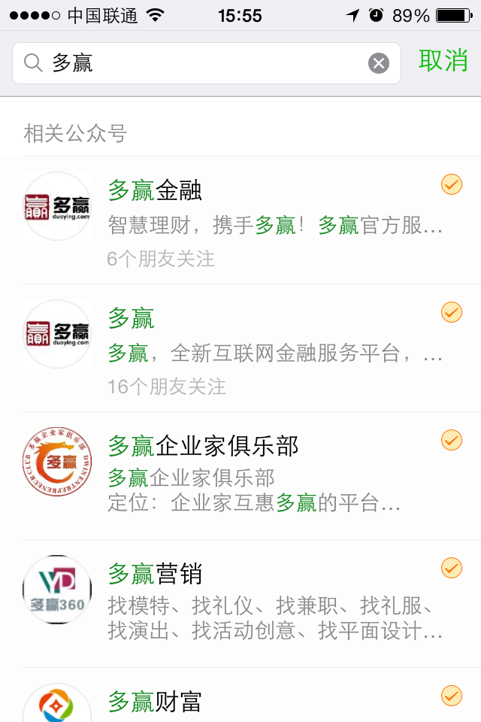

输入“多赢金融”，搜索结果如下，

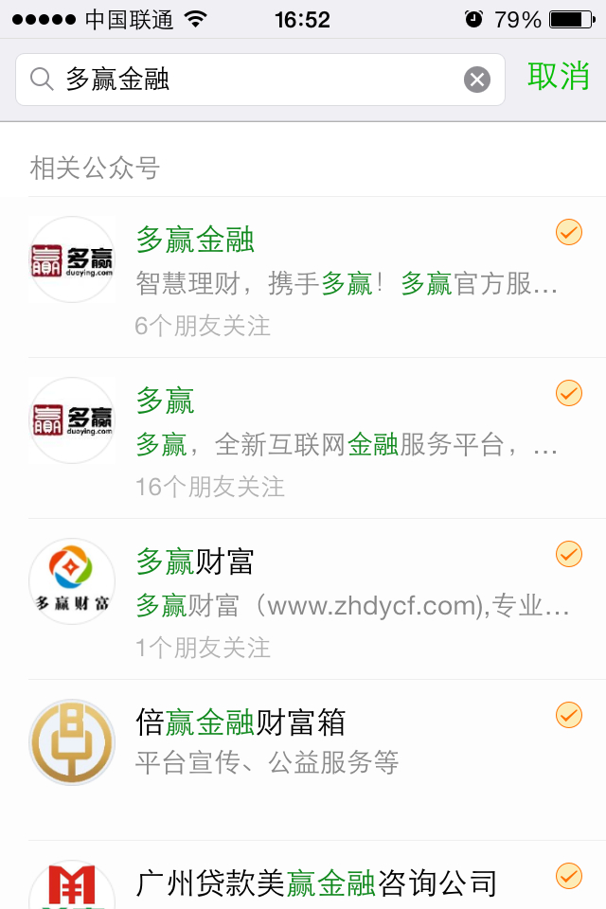

可以看出，搜索“多赢”或者“多赢金融”，多赢金融（服务号,duoyingJR）都是排第一位。

#### 搜索微信号

输入“iduoying”搜索，直接跳转到多赢订阅号关注页面，

输入“duoyingJR”搜索，直接跳转到多赢服务号关注页面，而用户一般不知道多赢服务号的微信号。

#### 来源分析

以7月13日，订阅号新增264个关注人数为例分析

对比7月13日，服务号新增219个关注人数，绝大部分是搜索公众号名称来的，分析如下

### 订阅号和服务号可接入的微信API分析

1. 订阅号和服务号的区别

微信官方对服务号、订阅号有明确的定义和区分。

服务号与微信好友在一个层级，有较多的高级接口可以调用，便于给用户提供各种服务；

订阅号折叠在“订阅号”文件夹中，只有少量的接口可以调用，但每天可群发1条消息，便于给用户提供各种资讯。

详情如下表，

|  |  |  |  |  |
| --- | --- | --- | --- | --- |
| 功能权限 | 普通订阅号 | 认证订阅号 | 普通服务号 | 认证服务号 |
| 消息直接显示在好友对话列表中 |  |  | 有 | 有 |
| 消息显示在“订阅号”文件夹中 | 有 | 有 |  |  |
| 每天可以群发1条消息 | 有 | 有 |  |  |
| 每个月可以群发4条消息 |  |  | 有 | 有 |
| 基本的消息接收/回复接口 | 有 | 有 | 有 | 有 |
| 聊天界面底部，自定义菜单 | 有 | 有 | 有 | 有 |
| 九大高级接口 |  |  |  | 有 |
| 可申请开通微信支付 |  |  |  | 有 |

1. 订阅号可以接入的微信API
2. 获取用户基本信息（UnionID）

API文档地址：<http://mp.weixin.qq.com/wiki/14/bb5031008f1494a59c6f71fa0f319c66.html>

通过该接口可获取公众账号下关注用户的基本信息，如微信昵称、性别、头像、所在省份和城市等。

1. 接收微信用户消息

API文档地址：<http://mp.weixin.qq.com/wiki/2/5baf56ce4947d35003b86a9805634b1e.html>

用户消息分为普通消息和事件推送两种。

**普通消息：**

文本消息，

图片消息，

语音消息，

视频消息，

小视频消息，

地理位置消息，

链接消息。

**事件推送：**

关注/取消关注事件，

扫描带参数二维码事件，

上报地理位置事件，

自动菜单事件，

点击菜单拉取消息时的时间推送，

点击菜单调整链接时的时间推送。

1. 自动回复

API文档地址：<http://mp.weixin.qq.com/wiki/14/89b871b5466b19b3efa4ada8e577d45e.html>

自动回复需要配合接收微信用户消息接口使用，用户响应用户的操作。

**可回复的消息类型有：**

回复文本消息，

回复语音消息，

回复视频消息，

回复音乐消息，

回复图文消息。

结合以上3个接口，就可以在微信公众账号里面实现很多复杂的交互功能。

下图是在积木盒子公众账号中查询积木盒子账户情况，

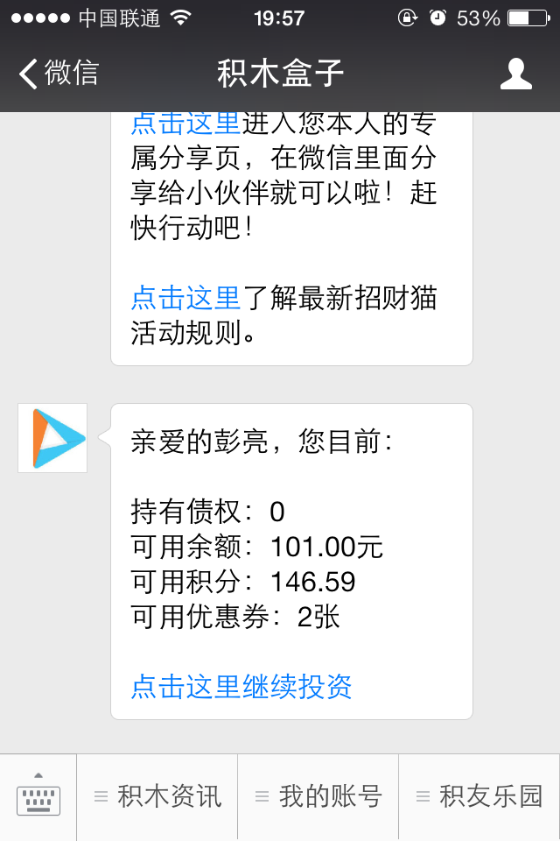

下图是在点融网公众账号中查询点融网账户情况，

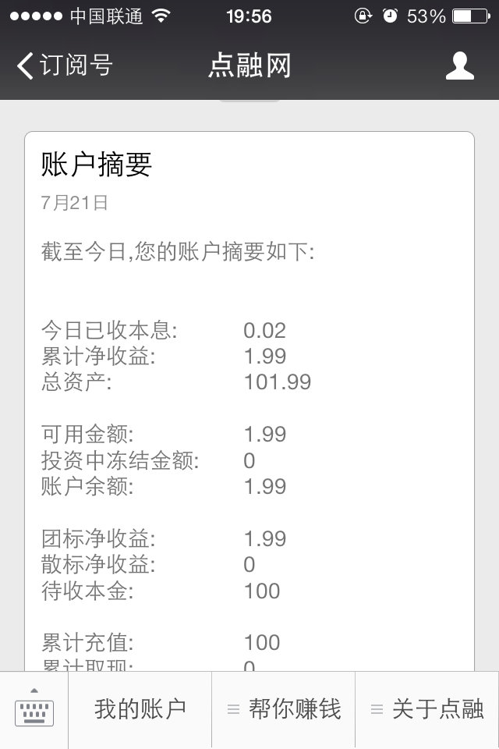

1. 获取“分享到朋友圈”按钮点击状态及自定义分享内容接口

API文档地址：**[http://mp.weixin.qq.com/wiki/7/aaa137b55fb2e0456bf8dd9148dd613f.html#.E8.8E.B7.E5.8F.96.E2.80.9C.E5.88.86.E4.BA.AB.E5.88.B0.E6.9C.8B.E5.8F.8B.E5.9C.88.E2.80.9D.E6.8C.89.E9.92.AE.E7.82.B9.E5.87.BB.E7.8A.B6.E6.80.81.E5.8F.8A.E8.87.AA.E5.AE.9A.E4.B9.89.E5.88.86.E4.BA.AB.E5.86.85.E5.AE.B9.E6.8E.A5.E5.8F.A3](http://mp.weixin.qq.com/wiki/7/aaa137b55fb2e0456bf8dd9148dd613f.html%23.E8.8E.B7.E5.8F.96.E2.80.9C.E5.88.86.E4.BA.AB.E5.88.B0.E6.9C.8B.E5.8F.8B.E5.9C.88.E2.80.9D.E6.8C.89.E9.92.AE.E7.82.B9.E5.87.BB.E7.8A.B6.E6.80.81.E5.8F.8A.E8.87.AA.E5.AE.9A.E4.B9.89.E5.88.86.E4.BA.AB.E5.86.85.E5.AE.B9.E6.8E.A5.E5.8F.A3)**

通过该接口，可以自定义分享内容（标题、链接、图标、描述），还可以知道用户确认分享还是取消分享。

如积木盒子的分享功能，用户进入到微信的分享页面，点击“发送”，就以将邀请好友页面分享到朋友圈，点击“取消”，就退出了微信的分享页面。

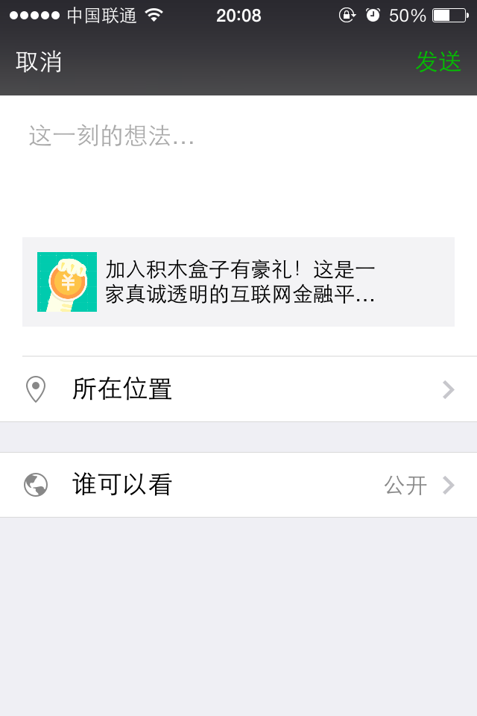

用户点击“取消”后，利用此微信接口，系统可以得知用户没有进行最终的分享，就可以可出一些提示信息，如下所示，

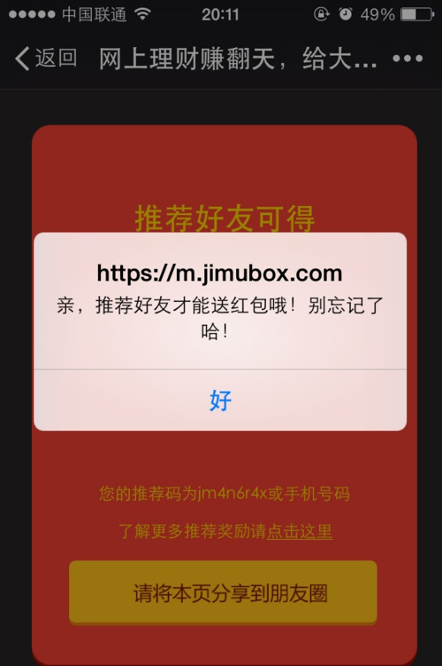

同理，可以通过该接口判断用户最终点击了“发送”，分享了该页面，可以对用户进行一些额外奖励。

1. 服务号可以接入的微信API

订阅号可以接入的微信API，服务号同样可以接入，但有很多高级接口只支持服务号。

1. 网页授权获取用户基本信息

API文档地址：<http://mp.weixin.qq.com/wiki/17/c0f37d5704f0b64713d5d2c37b468d75.html>

如果用户在微信客户端中访问第三方网页，公众号可以通过微信网页授权机制，来获取用户（不论用户是否已关注该公众号）的基本信息，进而实现业务逻辑。

这个是一个高级接口，只有认证的服务号才可以接入。

滴滴打车等应用在朋友圈中疯狂传播就是应用了此接口。

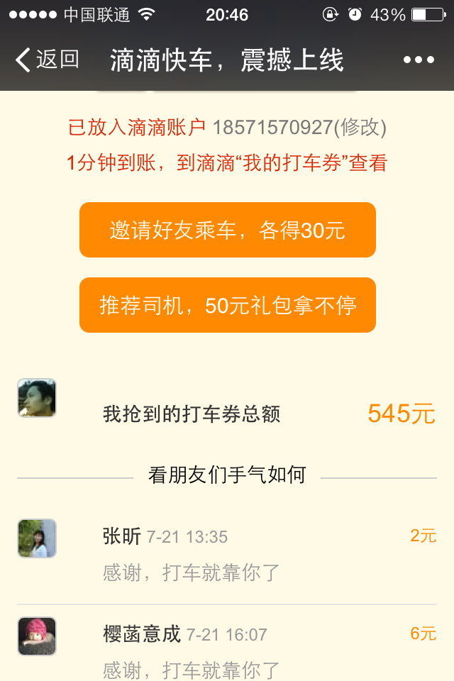

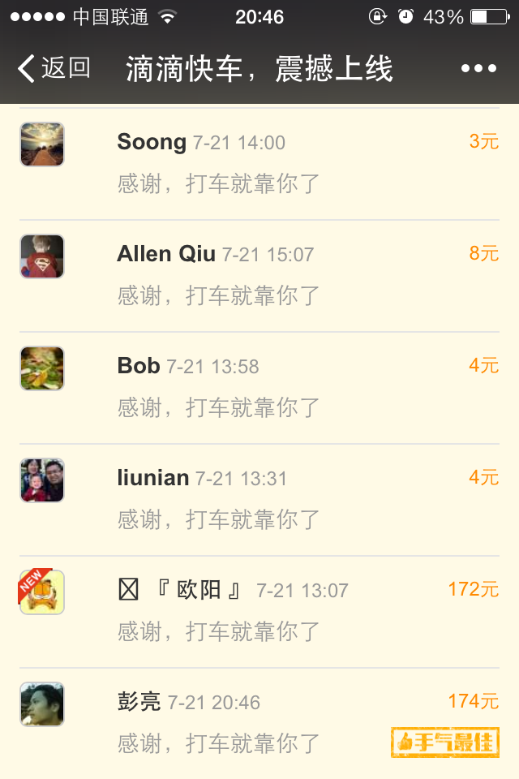

1. 模板消息接口

API文档地址：<http://mp.weixin.qq.com/wiki/17/304c1885ea66dbedf7dc170d84999a9d.html>

模板消息仅用于公众号向用户发送重要的服务通知，只能用于符合其要求的服务场景中，如信用卡刷卡通知，商品购买成功通知等。不支持广告等营销类消息以及其它所有可能对用户造成骚扰的消息。

比如用户领取滴滴打车优惠券后，滴滴打车公众号会向用户推送该消息，

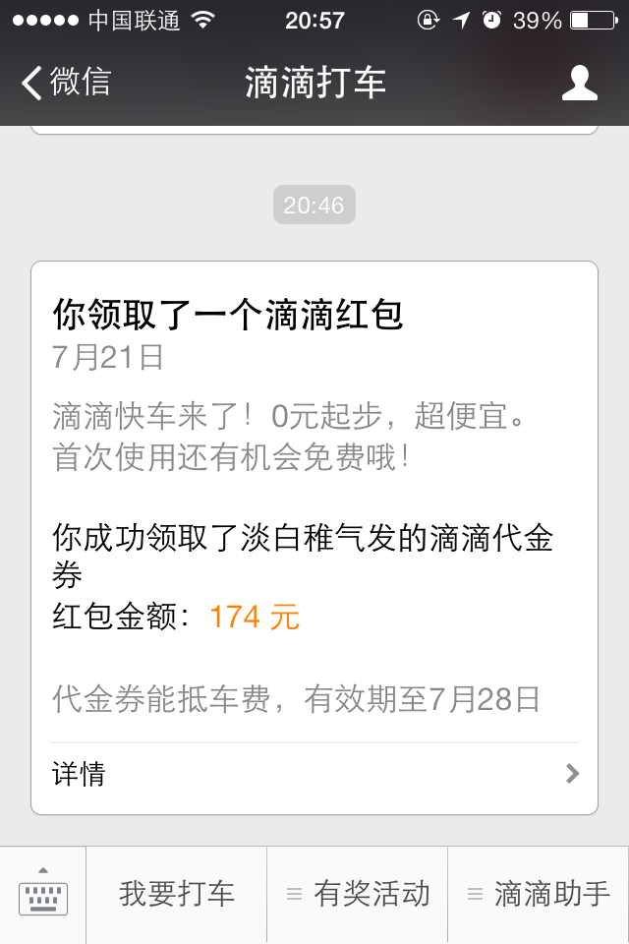

招商信用卡的刷卡通知，

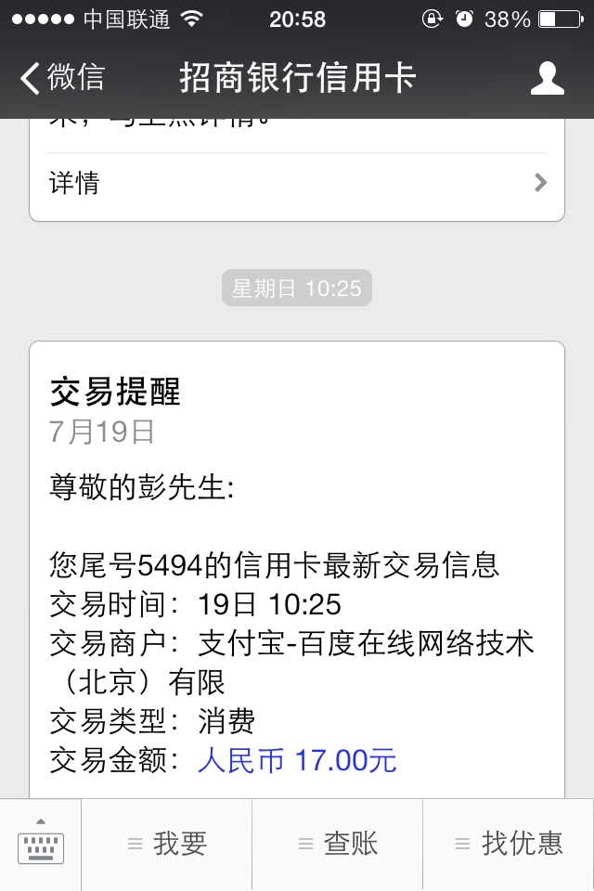

九阿哥的获得代金券通知，

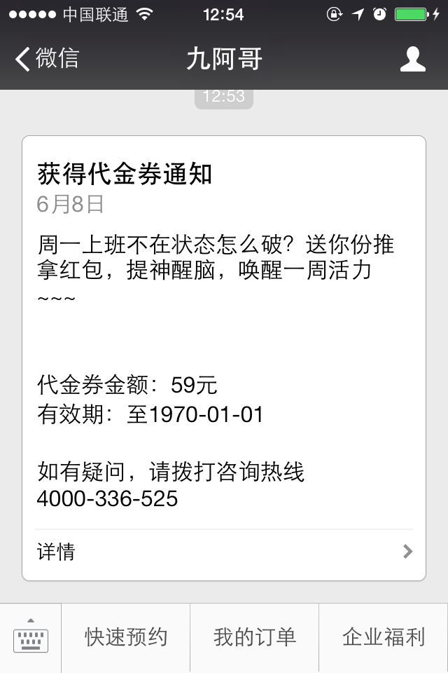

模板消息需要在微信官方给出的固定模板中选择，比如“产品上线提醒”，

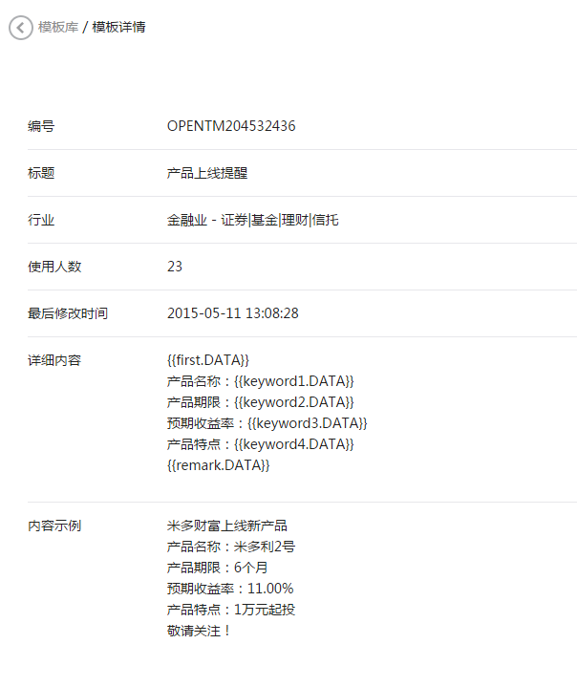

和“投标”相关的模板，

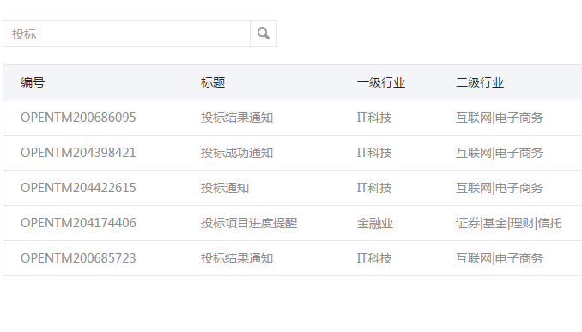

和“红包”相关的模板，

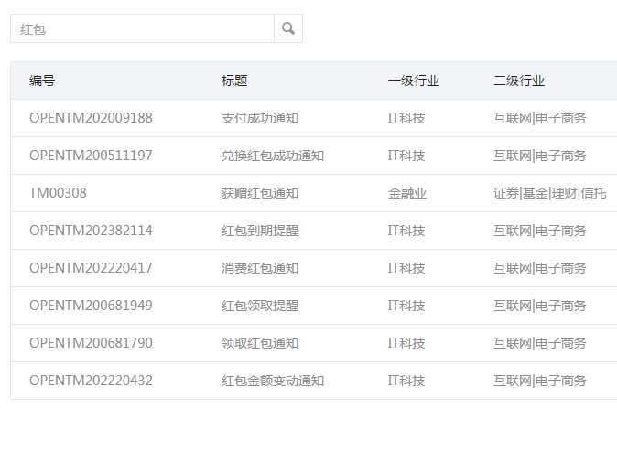

使用模板消息向用户推送相关消息，可以增加用户使用微信公众号的粘性。

1. 微信支付相关接口

只有认证的服务号才可以申请微信公众账号支付。

* **现金红包**

API文档地址：<https://pay.weixin.qq.com/wiki/doc/api/cash_coupon.php?chapter=13_4>

春节期间，微信红包以其独特的魅力，优秀的用户体验和安全的支付环境，一经推出即受到了广大用户的热烈欢迎，现微信支付现金红包向微信支付商户开发，具体能力如下：

1、商户调用接口时，通过指定发送对象以及发送金额的方式发放红包，这样的方式，允许商户灵活的应用于各种各样丰富的活动场景；

2、领取到红包后，用户的资金直接进入微信零钱，避免繁复的领奖流程，带给用户微信支付原生的流畅体验。

公众账号可以直接向用户发送微信红包，比如用户单笔投标10万，直接发送100元微信红包，VIP用户生日，直接发送88元现金红包等，可以在很多场景中应用。

信红红包案例：

[机智！昨天暴雨，他用微信红包玩转了场景营销](http://mp.weixin.qq.com/s?__biz=MjM5NTE4Njc4NQ==&mid=207447927&idx=1&sn=e6e5756946317f23ce79cece82137581&scene=1&key=c76941211a49ab589fd5f464f378ebf2a0365893f1bb1d796331f11d9c2200fd4646a19a908fc95b9e4bc6c795133c3c&ascene=1&uin=Mjg1MDczNDU%3D&devicetype=Windows+7&version=61020020&pass_ticket=T0A1qNRv09P%2FS0SCTmyEwTfs7pAXexB3hUTRdPeCSjI%3D)

[扫发票领红包！政府玩起微信也是蛮拼的](http://mp.weixin.qq.com/s?__biz=MjM5NTE4Njc4NQ==&mid=209155912&idx=1&sn=301a04051c5d17d756fe5bbec3dc4bb2&scene=1&key=c76941211a49ab5864d966b5d40aed60d02f8d73e81c751aedb06fc522ac85336778e0b82eb48be2b4f4d44197677b22&ascene=1&uin=Mjg1MDczNDU%3D&devicetype=Windows+7&version=61020020&pass_ticket=T0A1qNRv09P%2FS0SCTmyEwTfs7pAXexB3hUTRdPeCSjI%3D)

* **裂变红包**

API文档地址：<https://pay.weixin.qq.com/wiki/doc/api/cash_coupon.php?chapter=16_4>

春节期间，微信裂变红包以其独特的魅力，优秀的用户体验和安全的支付环境，一经推出即受到了广大用户的热烈欢迎，现微信支付裂变红包向微信支付商户开发，具体能力如下：

1、商户调用接口时，通过指定发送金额以及指定一位发送对象的方式发放一组裂变红包；

2、指定发送对象领取到红包后，资金直接进入微信零钱，带给用户微信支付原生的流畅体验；

3、指定发送对象能够将组合中的剩余红包分享给好友，好友可继续领取，形成传播效应，放大企业品牌价值。

裂变红包案例：

[微信支付全面支持企业裂变红包](http://mp.weixin.qq.com/s?__biz=MzA5NTE3MTQxMA==&mid=207056358&idx=1&sn=e71e7f472568181b75910e9e2c7ed471&scene=1&key=c76941211a49ab58a5a1ca0cbd91406e66b5338979908a1db6cf772b73cc832b5d68ce902990edd3738b1c2a07a5fee1&ascene=1&uin=Mjg1MDczNDU%3D&devicetype=Windows+7&version=61020020&pass_ticket=T0A1qNRv09P%2FS0SCTmyEwTfs7pAXexB3hUTRdPeCSjI%3D)

### 对多赢公众号下一步运营的建议

1. 多赢服务号（duoyingjr）与多赢订阅号（iduoying）同时运营

多赢服务号（duoyingjr）应该充分利用每月4次群发消息，可推送每月营销活动、平台月报、公司重要动态等消息。

1. 多赢服务号（duoyingjr）与多赢订阅号（iduoying）接入上述的微信API。

服务号开通微信支付、接入网页授权、模板消息等高级接口，可进一步强化服务号功能，加强与用户间的互动，弥补每月只能推送4条群发消息的限制。

1. 主推多赢服务号（duoyingjr）

待多赢服务号接入微信支付、模板消息等API接口，开始主推多赢服务号。新注册用户引导关注多赢服务号。同时在多赢服务号和多赢订阅号之间互推。

多赢服务号作为主账号，为用户提供微信查询、消息通知等互动服务。多赢订阅号定位于理财资讯服务。

服务号和订阅号同时接入多赢H5，可使用H5全部功能，对第三方渠道推广没有影响。